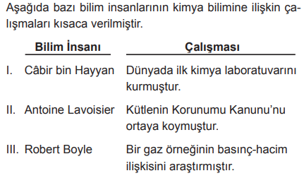Soru 1  Buna göre verilenlerden hangileri doğrudur?  A) Yalnız II.  B) I ve II.  C) I ve III.  D) II ve III.  E) I, II ve III.  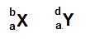  Soru 2  Yukarıda verilen atomlarla ilgili aşağıdaki ifadelerden hangisi yanlıştır?  (a, b ve d farklı sayılardır.)  A) Proton sayıları aynıdır.  B) Nötron sayıları farklıdır.  C) Elektron sayıları farklıdır.  D) Kimyasal özellikleri aynıdır.  E) Periyodik tablodaki yerleri aynıdır.  Soru 3  NaOH bileşiği ile ilgili;  I. Üç farklı tür atom içerir.  II. Yaygın adı sud kostiktir.  III. Fiziksel yöntemlerle ayrıştırılamaz.  yargılarından hangileri doğrudur?  A) Yalnız I.  B) Yalnız II.  C) I ve II.  D) I ve III.  E) I, II ve III.  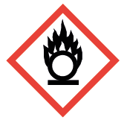  Soru 4  Üstte verilen güvenlik uyarı işaretinin anlamı aşağıdakilerden hangisidir?  A) Oksitleyici  B) Patlayıcı  C) Radyoaktif  D) Toksik  E) Yanıcı  Soru 5 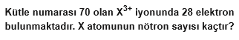A) 2  B) 39  C) 40  D) 41  E) 42  Soru 6 Yaygın adları zaç yağı ve sirke olarak bilinen bileşiklerin formülleri aşağıdakilerden hangisinde doğru verilmiştir?A)  B)  C)  D)  E)  Soru 7  I. Plastik eldesi  II. İdrar yapısının incelenmesi  III. Tuz içerisinde Mg²⁺, NH₄⁺ ve SO₄^{2–} iyonlarının belirlenmesi  Verilen çalışmaların ait olduğu kimya disiplinleri aşağıdakilerin hangisinde doğru yazılmıştır?  I II III  A) Organik kimya - Biyokimya - Fizikokimya  B) Polimer kimyası - Fizikokimya - Analitik kimya  C) Analitik kimya - Anorganik kimya - Biyokimya  D) Polimer kimyası - Biyokimya - Analitik kimya  E) Biyokimya - Analitik kimya - Organik kimya  Soru 8  Aşağıdakilerin hangisi organik kimyanın ilgi alanı değildir?  A) Piller  B) Plastikler  C) Petrol ürünleri  D) Boyalar  E) İlaçlar  Soru 9  Sporcularda doping kontrolü amacıyla kan ve idrar analizlerini yapan kimya alt disiplini aşağıdakilerden hangisidir?  A) Fizikokimya  B) Organik kimya  C) Anorganik kimya  D) Analitik kimya  E) Polimer kimya  Soru 10  Bohr Atom Modeli için  I. Hidrojen gibi tek elektronlu atomların yapısını açıklar.  II. Elektron temel hâlden üst enerji seviyesine çıkarken enerji alır.  III. Elektron üst enerji seviyesinden temel enerji seviyesine dönerken ışıma yapar.  yargılarından hangisi ya da hangileri doğrudur?  A) Yalnız l  B) Yalnız ll  C) I ve II  D) II ve IIII  E) l, ll ve lll | Soru 11  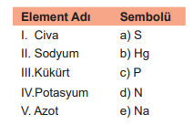  Yandaki element adı ve sembolleri eşleştirildiğinde hangi eşlemede hata yapılmıştır?  A) I - b  B) II - e  C) III - a  D) IV - c  E) V - d  Soru 12  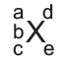  Yukarıdaki X atomunun etrafında gösterilen sayılardan hangilerinin eşit olması halinde atom nötrdür?  A) a-b  B) b-c  C) c-d  D) c-e  E) e-d  Soru 13  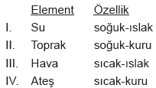  Yukarıda Aristo'ya göre elementler ve bu elemenlerin uygun özellikleri eşleştirilmiştir.  Yapılan eşleştirmelerden hangisi veya hangileri doğrudur?  A) I ve II.  B) I ve IV.  C) II ve IV.  D) II, III ve IV.  E) I, II, III ve IV.  Soru 14  Eda evdeki temizlik ürünlerinin üzerinde gördüğü;  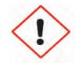  sembolün ne anlama geldiğini babasına sorduğunda aşağıdaki cevaplardan hangisini almalıdır?  A) Oksitleyici madde  B) Yanıcı madde  C) Tahriş edici  D) Radyoaktif madde  E) Zehirli madde  Soru 15 Atom tür sayısı 3 ve toplam atom sayısı 5 olan bileşik aşağıdakilerden hangisidir?  A)  B)  C)  D)  E)  Soru 16  Elementle ilgili aşağıdakilerden hangisi yanlıştır?  A) Tek tür atomlardan oluşur.  B) Formüllerle gösterilir.  C) Homojendir.  D) Saf maddedir.  E) Belirli ayırt edici özellikleri vardır.  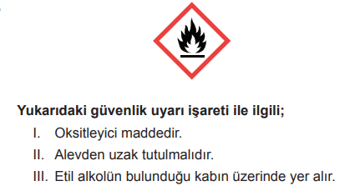  Soru 17  yargılarından hangileri doğrudur?  A) Yalnız I.  B) I ve II.  C) I ve III.  D) II ve III.  E) I, II ve III.  Soru 18  Aşağıdaki bileşiklerden hangisinin yaygın ismi yanlış verilmiştir?  A) NH₃ → Amonyak  B) HNO₃ → Kezzap  C) H₂SO₄ → Zaç yağı  D) HCl → Tuz ruhu  E) Ca(OH)₂ → Sönmemiş kireç  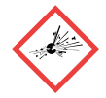  Soru 19  Üzerinde üstteki güvenlik uyarı işareti bulunan madde için aşağıdakilerden hangisi doğrudur?  A) Zehirlidir.  B) Yakıcıdır.  C) Patlayıcıdır.  D) Yanıcıdır.  E) Aşındırıcıdır.  Soru 20  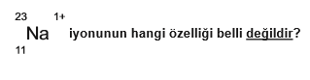  A) Metal ya da ametal olduğu  B) Nötron sayısı  C) Elektron sayısı  D) Periyodik tablodaki yeri  E) Fiziksel hali
CEVAPLAR: 1-E 2-C 3-E 4-A 5-B 6-C 7-D 8-A 9-D 10-E 11-D 12-D 13-E 14-C 15-D 16-B 17-D 18-E 19-C 20-E

